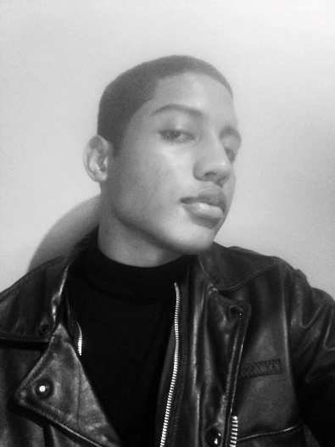

O

LIVER

E

MIL

P

AZ

A

NDINO

PASANTE UNIVERSITA

RIO/ COMERCIO

INTERNACIONAL

Perfil

ESTADO CIVIL:

SOLTERO

NACIONALIDAD:

HONDUREÑA

EDAD: 20

AÑOS

DIRECCION: BARRIO EL MANCHEN

Contacto

directo

:

TELÉFONO:

3

204

–

4128

CORREO ELECTRONI

CO

oliverpaz003@gmail.com

**REFERENCIAS**

**PER**

**SO**

**NALES**

**OSCAR OBDULIO CERNA:**

**TEL: 9943**

**-**

**7938**

**NOEL JONATHAN**

**MEZA CERNA:**

**TEL: 3173**

**-**

**8661**

EDUCACIÓN

*INSTITUTO TECNICO CULTURA POPULAR*

2019

-

2021

TITULO OBTENIDO: TECNICO PROFESIONAL EN ELECTRICIDAD

*UNIVERSIDAD NACIONAL AUTONOMA DE*

*HONDURAS / UNAH CURLA*

2022

–

ACTUALIDAD

ACTUALMENTE 8 CLASES APROBADAS

EXPERIENCIA LABORAL

*CONSULTING GROUP*

*/ GESTOR DE COBRO*

FEBRERO 2022

–

AGOSTO 2022

OYSHO – CAJERO DEPENDIENTE

MAYO 2024 – SEPTIEMBRE 2024